Министерство науки и высшего образования Российской Федерации Федеральное государственное автономное

образовательное учреждение высшего образования

«Национальный исследовательский университет ИТМО» Факультет Программной инженерии и компьютерной техники

Лабораторная работа №2 по дисциплине

«Математическая статистика» Вариант 516

|  |
| --- |
| **Работу выполнили:**  Касьяненко В. М. |
| Кремпольская Е. А.  Барсуков М.А. |
| **Команда:** |
| 16 |
| **Преподаватель:**  Милованович Е. В. |

Санкт-Петербург 2024

# Цель работы

* 1. На основании анализа малой выборки построить вариационный ряд, выборочную функцию распределения.
  2. Найти несмещенные оценки математического ожидания и дисперсии.
  3. С помощью метода моментов найти оценки параметров законов распределения, оценки плотности и функции распределения.

Закон распределения Лапласа

|  |  |  |  |  |  |  |  |  |
| --- | --- | --- | --- | --- | --- | --- | --- | --- |
| -4.10 | -3.42 | -4.53 | -4.42 | -3.96 | -4.03 | -4.08 | -4.18 | -4.04 |
| -2.87 | -3.93 | -4.25 | -3.86 | -3.91 | -4.17 | -4.50 | -3.65 | -4.50 |

# Ход работы

1. Запишем вариационный ряд:

-4.53, -4.50, -4.50, -4.42, -4.25, -4.18, -4.17, -4.10, -4.08, -4.04, -4.03, -3.96, -3.93, -3.91, -3.86, -3.65, -3.42, -2.87

1. Построим выборочную функцию распределения (эмпирическая функция распределения):

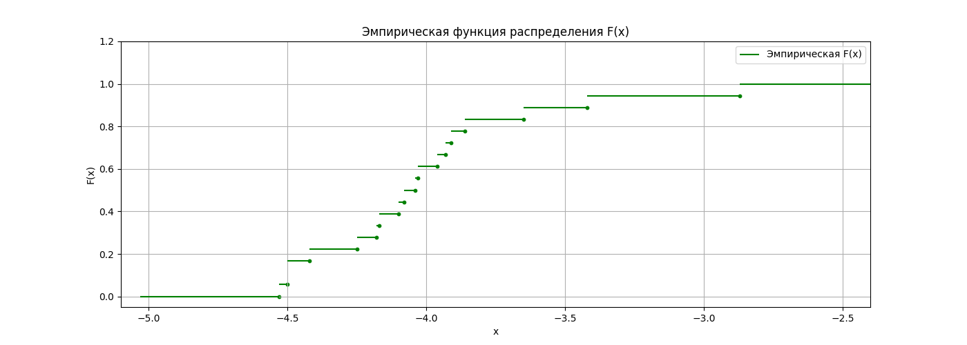

Рисунок 1

1. Найдем несмещенную оценку математического ожидания:
$$\overline{M(x)}=\frac{1}{n}\sum_{i=1}^{n}{x_{i}}≈-4,022$$

2. Найдем несмещенную оценку дисперсии:
$${\overline{D\left(x\right)}}^{2}=\frac{1}{n-1}\sum_{i=1}^{n}{{\left(x_{i}-\overline{M\left(x\right)}\right)}^{2}}≈0,168$$

3. Запишем закон распределения Лапласа:
$$f\left(x\right)=\frac{α}{2}e^{-α⋅\left|x-β\right|}$$

4. Выведем формулу математического ожидания:

$$M\left(x\right)=\int_{-∞}^{+∞}{x}⋅f\left(x\right) dx=\int_{-∞}^{+∞}{x\frac{α}{2}e^{-α⋅\left|x-β\right|}}dx=$$

Разобьем интервал на $\left(-∞;β\right)$ и $\left[β;+∞\right)$

$$=\frac{α}{2}\int_{-∞}^{β}{xe^{α\left(x-β\right)}}dx+\frac{α}{2}\int_{β}^{+∞}{xe^{-α\left(x-β\right)}}dx=$$

Возьмём по получившиеся интегралы по частям

$$=\frac{α}{2}⋅\frac{1}{α}⋅xe^{α\left(x-β\right)}├_{-∞}^{β}-\frac{α}{2}⋅\frac{1}{α}\int_{-∞}^{β}{xe^{α\left(x-β\right)}}dx+$$

$$-\frac{α}{2}⋅\frac{1}{α}x⋅e^{-α\left(x-β\right)}├_{β}^{+∞}+\frac{α}{2}⋅\frac{1}{α}\int_{β}^{+∞}{e^{-α\left(x-β\right)}}dx=$$

$$=\frac{β}{2}-⋅\frac{1}{2α}⋅xe^{α\left(x-β\right)}├_{-∞}^{β}+\frac{β}{2}-⋅\frac{1}{2α}⋅xe^{-α\left(x-β\right)}├_{β}^{+∞}=$$

$$=β -\frac{1}{2α}+\frac{1}{2α}=β$$

1. Выведем формулу дисперсии:

$$D\left(x\right)=M{\left(x\right)}^{2}-M\left(x^{2}\right)$$

$$M\left(x^{2}\right)=\int_{-∞}^{+∞}{x^{2}}⋅e^{-α\left(x-β\right)}dx=$$

Аналогично предыдущему:

$$\int_{-∞}^{β}{x^{2}}⋅e^{α\left(x-β\right)}dx + \int_{β}^{+∞}{x^{2}}⋅e^{-α\left(x-β\right)}dx=$$

$$=\frac{α}{2}⋅\frac{x^{2}e^{α\left(x-β\right)}}{α}├_{-∞}^{β}-\frac{α}{2}⋅\frac{2}{α}\int_{-∞}^{β}{xe^{α\left(x-β\right)}}dx+$$

$$+\frac{α}{2}⋅\frac{x^{2}e^{-α\left(x-β\right)}}{-α}├_{β}^{+∞}-\frac{α}{2}⋅\frac{2}{α}\int_{β}^{+∞}{xe^{-α\left(x-β\right)}}dx=$$

$$=\frac{β^{2}}{2}-\frac{β}{α}+\frac{1}{α^{2}}+\frac{β^{2}}{2}+\frac{β}{α}+\frac{1}{α^{2}}=β^{2}+\frac{2}{α^{2}}$$

Таким образом:

$$D\left(x\right)=M{\left(x\right)}^{2}-M\left(x^{2}\right)=β^{2}+\frac{2}{α^{2}}-β^{2}=\frac{2}{α^{2}}$$

1. Вычислим среднее значение выборки:
$$\overline{x}=\frac{1}{n}\sum_{i=1}^{n}{x_{i}}≈-4,022$$

2. Вычислим среднеквадратичное отклонение выборки:
$$S=\sqrt{{\overline{D\left(x\right)}}^{2}}≈0,41$$

3. Воспользуемся методом моментов:
$$M\left(x\right)=\overline{x}$$

$$β=-4,022$$

$$\frac{2}{α^{2}}={\overline{D\left(x\right)}}^{2}$$

$$\frac{2}{α^{2}}=0,168$$

$$α=\sqrt{\frac{2}{0,168}}=3,447$$

4. Построим график оценки функции распределения
$$f\left(x\right)=\frac{α}{2}e^{-α⋅\left|x-β\right|}=1,724⋅e^{-3,447⋅\left|x-4,022\right|}$$

$$F\left(x\right)=\left\{\begin{aligned}\frac{1}{2}e^{α⋅(x-β)},x<β \\ 1-\frac{1}{2}e^{-α⋅\left(x-β\right)},x≥β\end{aligned}\right.=\left\{\begin{aligned}\frac{1}{2}e^{3,447⋅(x+4,022)},x<-4,022 \\ 1-\frac{1}{2}e^{-3,447⋅\left(x+4,022\right)},x≥-4,022\end{aligned}\right.$$

5. Построим график оценки функции распределения

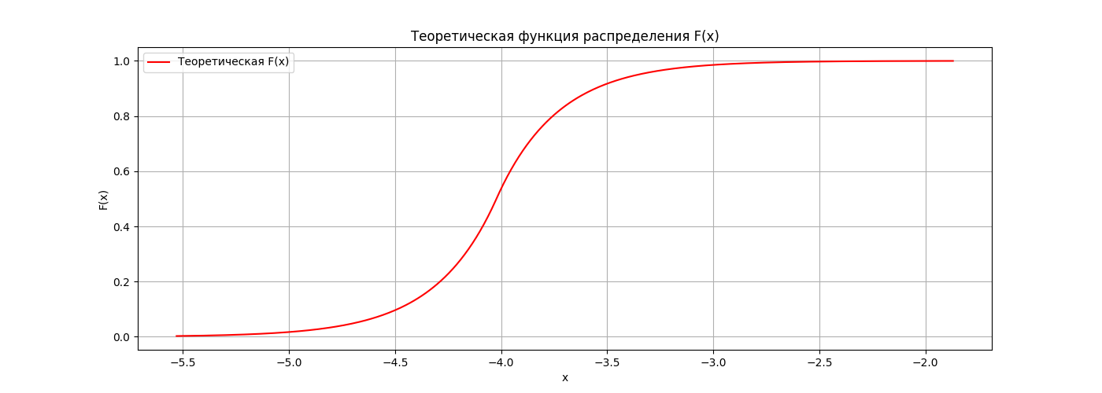

Рисунок 2

1. Построим график оценки плотности распределения

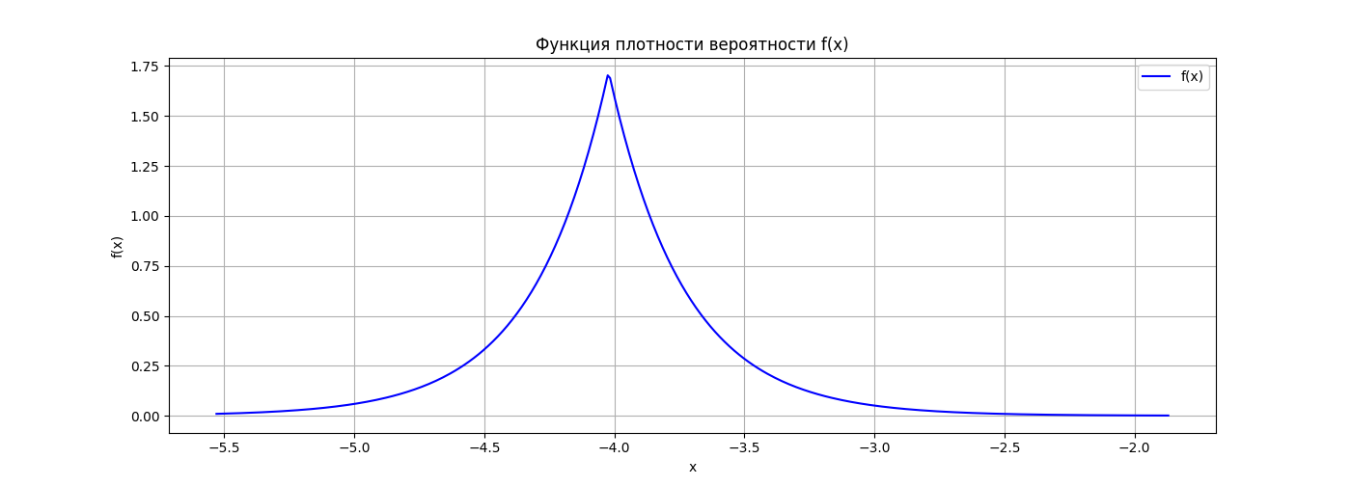

Рисунок 3

# Выводы

С помощью метода моментов мы оценили параметры распределения Лапласа:

$$α=3,447$$

$$β=-4,022$$

Таким образом выборка распределена по закону:

$$f\left(x\right)=\frac{α}{2}e^{-α⋅\left|x-β\right|}=1,724⋅e^{-3,447⋅\left|x-4,022\right|}$$